POGLEDAJ SLIKU (KAKO PRAVILNO PRATI ZUBE)
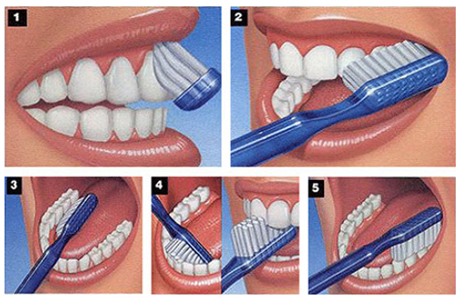
PROČITAJ TEKST!
PRANJE ZUBIJU
ZUBE TREBAMO PRATI SVAKI DAN.
UJURTO PEREMO ZUBE ZA LJEPOTU, A NAVEČER ZA ZDRAVLJE.
DOBRO JE ZUBE OPRATI POSLIJE SVAKOG OBROKA. ZUBE PEREMO ČETKICOM I PASTOM ZA ZUBE. ZUBE TREBAMO PRATI 3 MINUTE.
DA BI NAŠI ZUBI BILI LIJEPI I ZDRAVI POVREMENO TREBAMO IĆI KOD ZUBARA.
OBOJAJ!
